2021年全国科技经费数据公布：仪器仪表制造业投入313.3亿元
来源： 仪商网
近日，国家统计局、科学技术部和财政部公布《2021年全国科技经费投入统计公报》。公报显示2021年我国研究与试验发展(R&D)经费投入总量为2.8万亿元。
统计近五年的数据，我国R&D经费总支出增长趋势稳定，且增长速度均保持在10%以上。目前我国R&D经费投入总量已位居世界第二位，增长率世界第一。
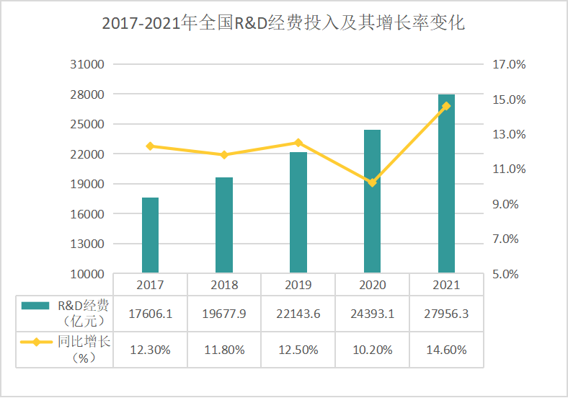
从行业来看，仪器仪表制造业R&D经费投入为313.3亿元，投入强度为3.21%，强度在所有行业中位居第二，仅次于铁路、船舶、航空航天和其他运输设备制造业的3.35%，各行业平均投入强度为1.33%。
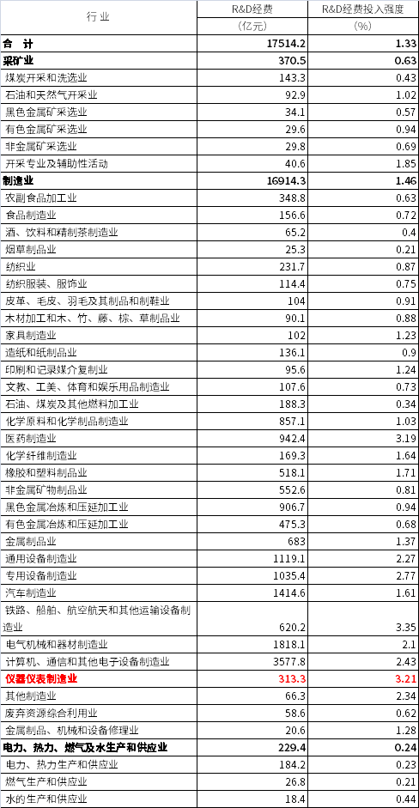
R&D经费投入强度可以衡量一个国家或地区在科技创新方面努力程度，可以反映创新能力发展的进程。仪器仪表制造业在R&D经费投入强度上的高数据说明我国对于仪器技术自主创新的重视。
关于研究与试验发展（R&D）经费
指报告期为实施研究与试验发展（R&D）活动而实际发生的全部经费支出。研究与试验发展（R&D）指为增加知识存量（也包括有关人类、文化和社会的知识）以及设计已有知识的新应用而进行的创造性、系统性工作，包括基础研究、应用研究和试验发展三种类型。国际上通常采用研究与试验发展（R&D）活动的规模和强度指标反映一国的科技实力和核心竞争力。

